





***PRÁCTICA 02***

Reducción mediante Boole

# INTEGRANTES DEL EQUIPO:

Carlos Manuel Hernandez Hernandez Efrain Robles Pulido

Erick Martir González

# OBJETIVO:

Comprobar de forma experimental la reducción de circuitos lógicos digitales mediante álgebra de Boole por medio de compuertas lógicas elaborando el diseño e implementando el circuito reducido.

# INTRODUCCIÓN:

El álgebra Booleana fue inventada en 1854 por el matemático inglés George Boole. El álgebra Boole es un método para simplificar los circuitos lógicos (o a veces llamados circuitos de conmutación lógica) en electrónica digital.

La lógica booleana sólo permite dos estados del circuito, como verdadero y falso. Estos dos estados están representados por 1 y 0, donde 1 representa el estado positivo y 0 el estado negativo. Lo más importante para recordar en el álgebra de Boole es que es muy diferente al álgebra matemática regular y sus métodos.

# DESARROLLO:

1. Reducimos el circuito lógico completo.

* ¿Cuántos circuitos integrados TTL se necesitan para la implementación del circuito de la figura 1?

Se necesitan 3 circuitos integrados, uno de tipo NOT (74LS04) para usar sus 3 compuertas lógicas, 2 de tipo AND de 3 entradas (74HC11) para usar sus 3 compuertas lógicas de cada una, y uno de tipo OR de 2 entradas (7432), para utilizar sus 4 compuertas lógicas donde se sumarán entre ellos para obtener una suma de 5 entradas en total.

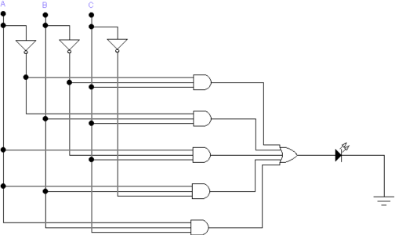

**Fig. 1.** Circuito Lógico Completo, donde se simulará y se hará una reducción a continuación.

* Determinamos la ecuación de salida del circuito de la Figura 1 en términos de las entradas A, B y C.

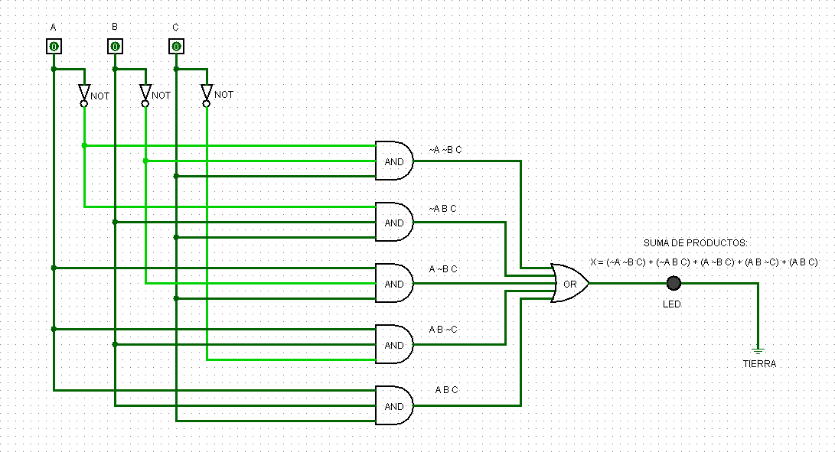

**Figura 2:**

**Figura 2:** Circuito lógico digital completo ya simulado. En esta figura se observan 5 compuertas AND con 3 entradas cada una, donde todas las compuertas AND se dirigen a una compuerta OR. Junto con el desarrollo para la obtención de la ecuación de salida del circuito.

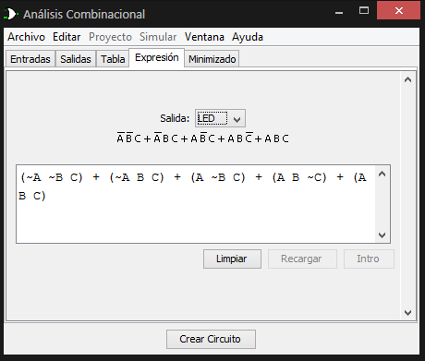

**Fig. 3** . Ecuación de salida del circuito lógico completo de la fig 1.

* Realizamos su tabla de verdad en la Tabla 1, de acuerdo con el circuito lógico completo, Fig. 1, como se muestra a continuación.

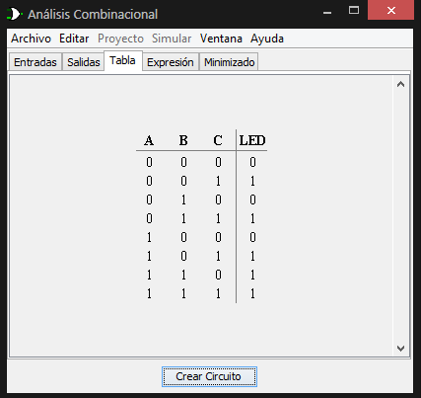

**Tabla 1.** Tabla de verdad con el comportamiento de la salida del circuito lógico completo.

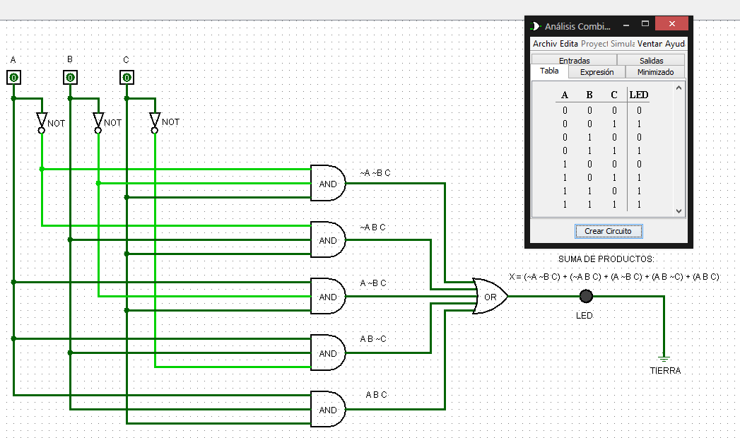A continuación, mostraremos las correspondientes entradas y salidas del circuito lógico completo de la fig 2.

**Figura 4.1:** Tenemos el circuito lógico completo, donde las entradas valen A=0, B=0 y C=0,

por lo tanto, el LED no prende.

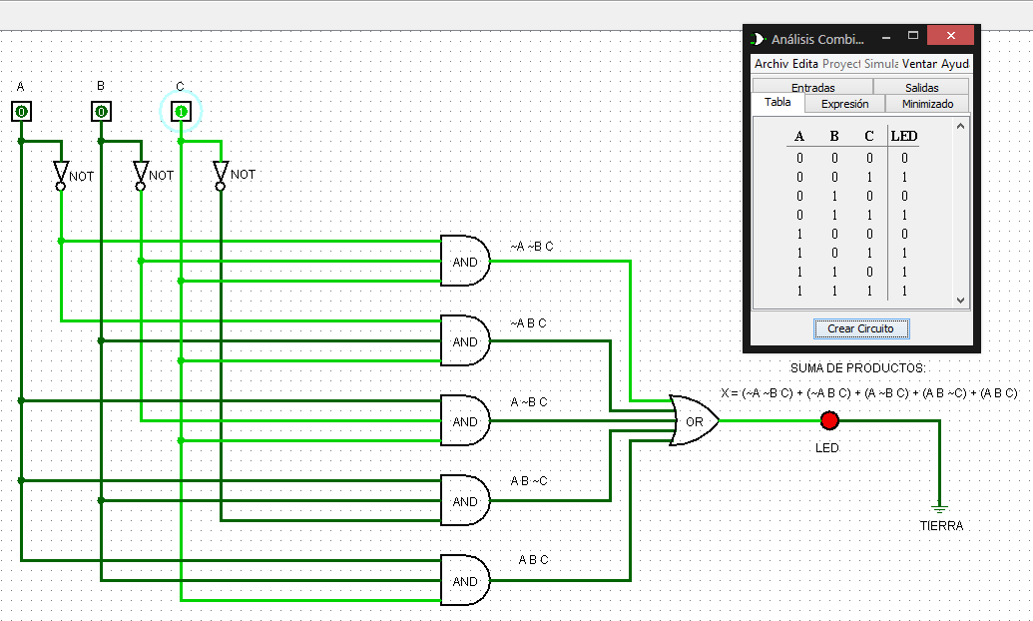

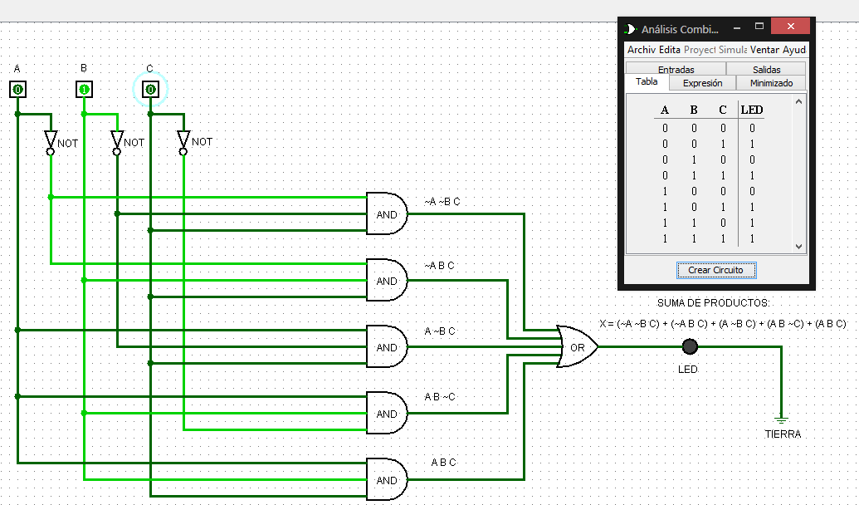

**Figura 4.3:** Tenemos el circuito lógico completo, donde las entradas valen A=0, B=1 y C=0,

por lo tanto, el LED no prende.

**Figura 4.2:** Tenemos el circuito lógico completo, donde las entradas valen A=0, B=0 y C=1, por lo tanto, el LED prende.

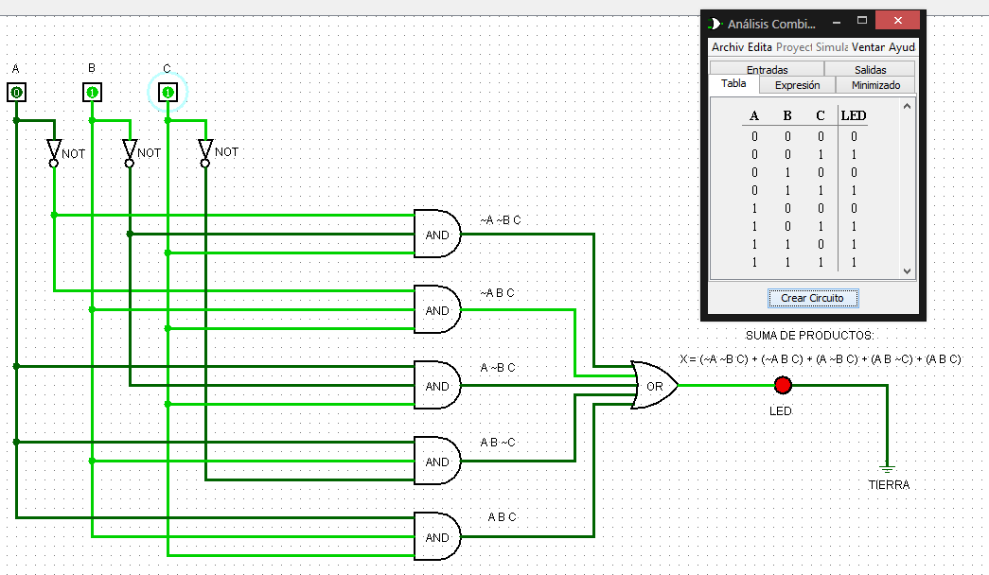

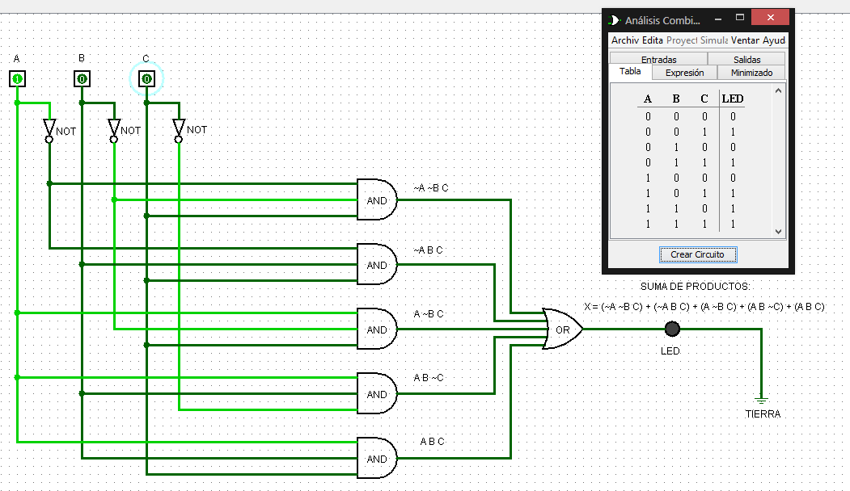

**Figura 4.5:** Tenemos el circuito lógico completo, donde las entradas valen A=1, B=0 y C=0, por lo tanto, el LED no prende.

**Figura 4.4:** Tenemos el circuito lógico completo, donde las entradas valen A=0, B=1 y C=1,

por lo tanto, el LED prende.

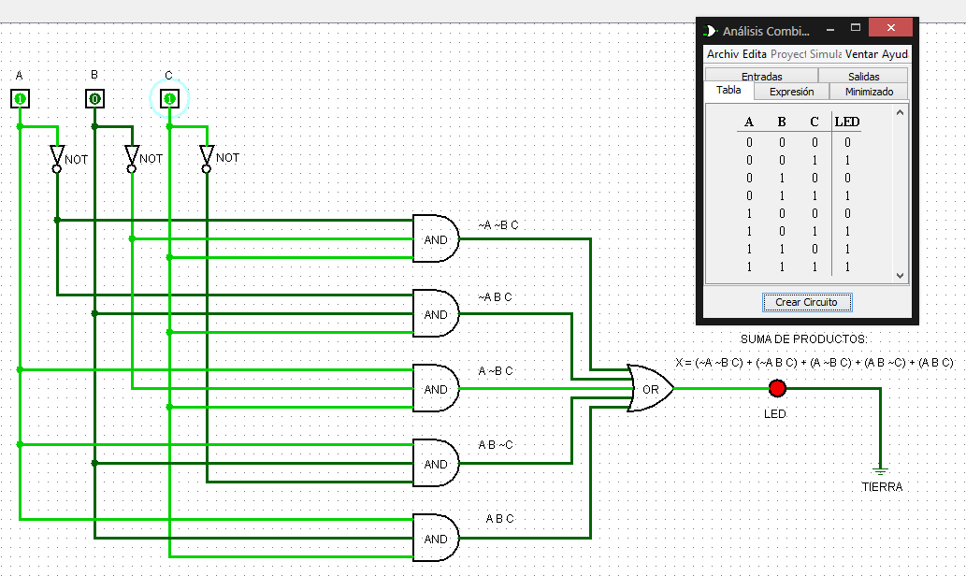

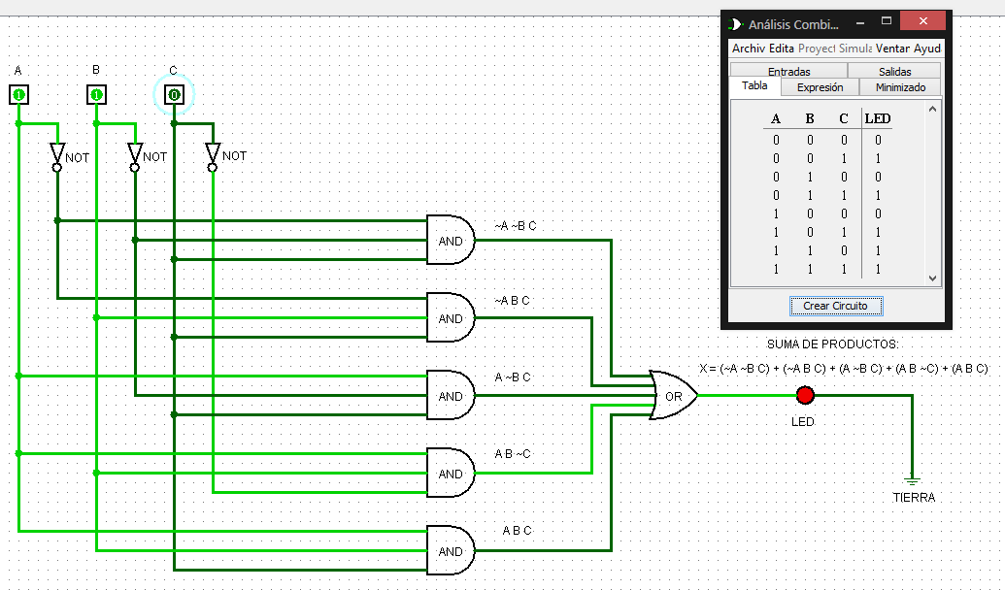

**Figura 4.7:** Tenemos el circuito lógico completo, donde las entradas valen A=1, B=1 y C=0,

por lo tanto, el LED prende.

**Figura 4.6:** Tenemos el circuito lógico completo, donde las entradas valen A=1, B=0 y C=1, por lo tanto, el LED prende.

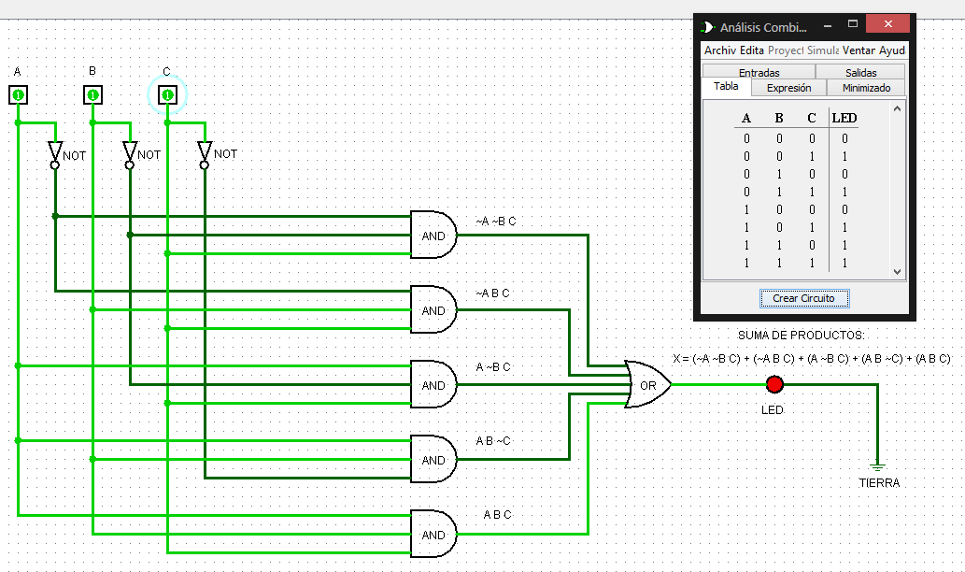

* Reducimos mediante el álgebra de Boole la ecuación.

**Figura 4.8:** Tenemos el circuito lógico completo, donde las entradas valen A=1, B=1 y C=1,

por lo tanto, el LED prende.

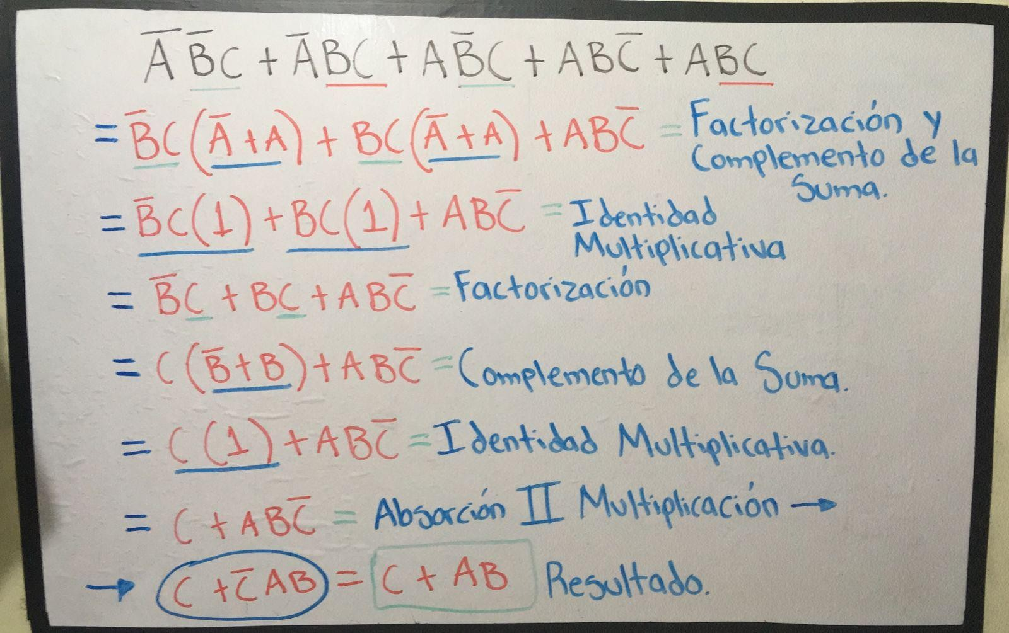

**Figura 5:** Reducción de la salida del circuito lógico completo mediante el álgebra de Boole. Obteniendo la mínima expresión del circuito lógico.

* Dibujamos el esquemático de la ecuación resultante.

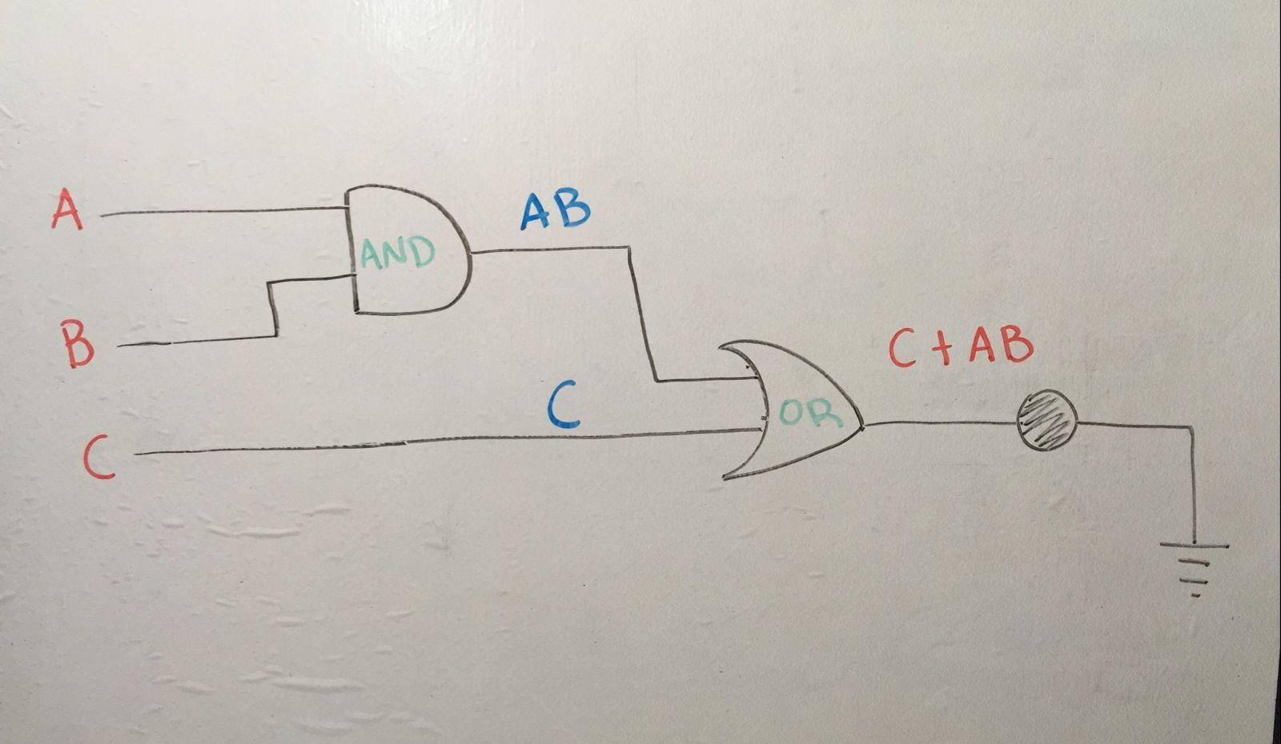

**Figura 6:** En este circuito se pueden observar dos compuertas, una AND con dos entradas, una hacia A y la otra hacia B, para que su salida se conecte a una entrada de la compuerta OR y con la entrada C, obteniendo el resultado final.

* Implementamos el circuito que resultó de la reducción en el simulador.

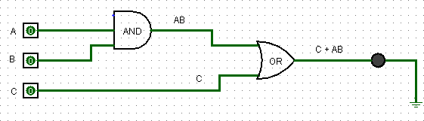

**Fig. 7:** Tenemos el circuito resultante de la reducción ya simulado, en donde se redujeron la cantidad de circuitos lógicos que se utilizaron anteriormente, manteniendo los mismos valores en la tabla de verdad de ambos circuitos.

A continuación, mostraremos las correspondientes entradas y salidas del circuito lógico ya reducido de la **fig 7**.

**Fig. 8.1:**

Tenemos el circuito lógico reducido, donde las entradas valen A=0, B=0 y C=0,

por lo tanto, el LED no prende.

## https://lh6.googleusercontent.com/ZN-3LCEW8UVV5_7dgQrOkcW-US264yjO9sgOX0tru5DJ2ZuEBwQGQs33GxyaD5uD5TRhNXm4oZatCdwF-2jJyFV0lx6kJJSAP0ay8jV32BLwELltDBKXzz_giIVrsQhQhY1p7vk=s0https://lh4.googleusercontent.com/arcsAlFvVA6p1V_M0X4ZfByLFuvZyJep-fnjW_mygarjyTrZJ2D3J-Lv2YMm51E-3krXtjqC4t37EUgpeCny-YCVX-L4Wlz2YT1j5erFD5TsdApZ_lGfK-GEslvwFPGnC5VsNd8=s0Fig. 8.2:

Tenemos el circuito lógico reducido, donde las entradas valen A=0, B=0 y C=1, por lo tanto, el LED prende.

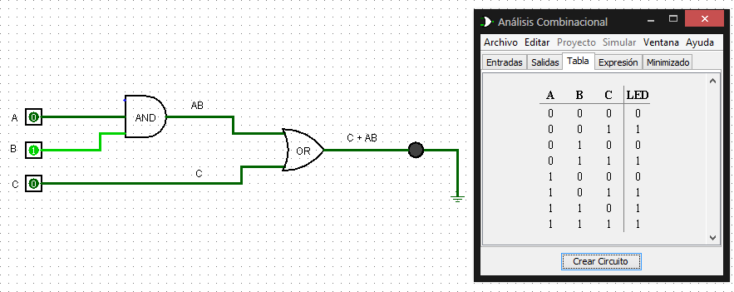**Fig. 8.3:**

Tenemos el circuito lógico reducido, donde las entradas valen A=0, B=1 y C=0,

por lo tanto, el LED no prende.

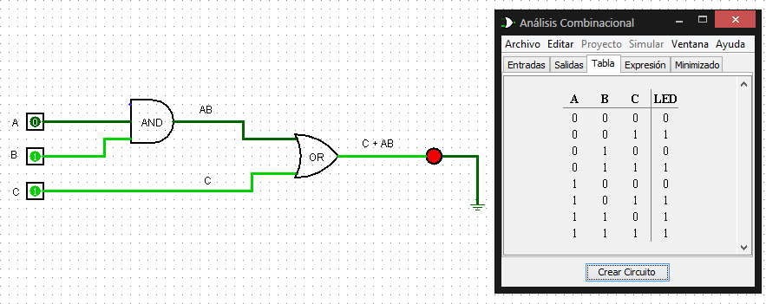

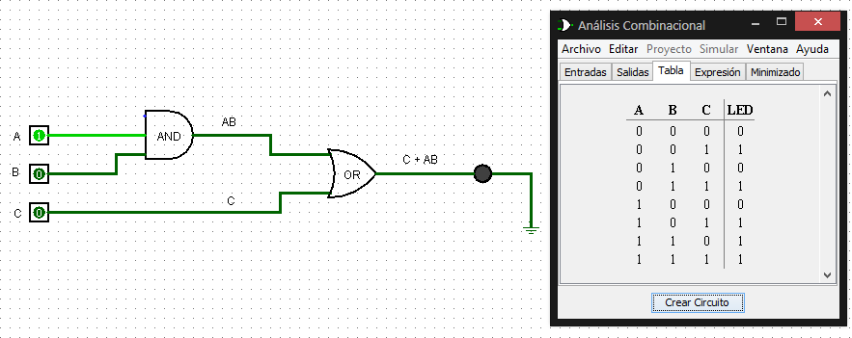

## Fig. 8.5:

Tenemos el circuito lógico reducido, donde las entradas valen A=1, B=0 y C=0,

por lo tanto, el LED no prende.

## Fig. 8.4:

Tenemos el circuito lógico reducido, donde las entradas valen A=0, B=1 y C=1, por lo tanto, el LED prende.

## https://lh3.googleusercontent.com/ZZR10b__FyarRRrL_1ztcQnI0W9LFRHZfwJ8-1JB3NT4Z603xHuMsUYITRuzZ6KpzDMPFnkVInUHBiImBj2Jg73psvEk7ydiZ_UMtZtQxFTHy4nigtvSy3X6mZel9lgKpTAJNfE=s0Fig. 8.6:

Tenemos el circuito lógico reducido, donde las entradas valen A=1, B=0 y C=1,

por lo tanto, el LED prende.

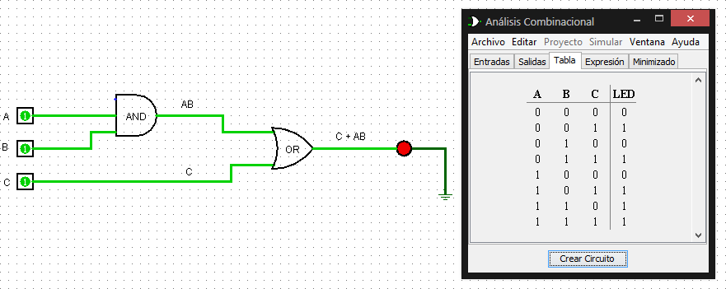

## Fig. 8.7:

Tenemos el circuito lógico reducido, donde las entradas valen A=1, B=1 y C=0 por lo tanto el LED prende.

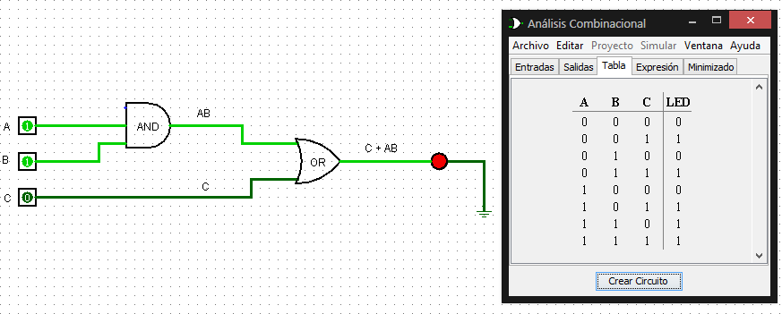

**Fig. 8.8:**

Tenemos el circuito lógico reducido, donde las entradas valen A=1, B=1 y C=1, por lo tanto el LED prende.

* Obtuvimos la tabla de verdad de la Fig. 7 y la comparamos con la Tabla 1.

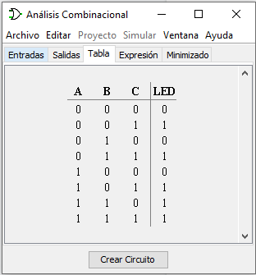

**Tabla 2.** Tabla de verdad con el comportamiento de la salida del circuito lógico ya reducido, fig. 6.

Cuando comparamos la tabla 1 con la tabla 2, notamos que sus salidas son iguales en sus respectivas entradas, demostrando que la reducción se hizo correctamente.

* ¿Cuántos circuitos integrados TTL necesitaría para la implementación de este circuito reducido?

Se necesitarán solo 2 circuitos integrados, uno de tipo AND de 2 entradas (74LS08) para usar solo una compuerta lógica y uno de tipo OR de 2 entradas (7432), para utilizar solo una compuerta lógica, para obtener la salida del circuito lógico.

# RESULTADOS:

Una vez implementado el circuito de la **Fig. 2**, logramos determinar su ecuación de salida, juntando todas las combinaciones posibles, y como salida nos resultó una suma de productos. Ya que, las salidas de cada compuerta **AND**, se dirigían hacia una compuerta **OR** de 5 entradas. Se determinó su tabla de verdad donde se obtuvo el comportamiento del circuito lógico completo.

Después, hicimos uso del **Álgebra de Boole** para desarrollar la simplificación del circuito lógico completo, llegando a reducir el circuito a su mínima expresión como se muestra en la **Fig. 7**. Por lo tanto, La tabla de verdad de la **Fig. 7** concuerda con la tabla de verdad de la **Fig. 2**. Demostrando que se hizo correctamente la reducción del circuito lógico.

# DISCUSIÓN Y CONCLUSIONES:

**Erick:** Me resultó muy fácil trabajar con este simulador, ya que es más práctico poder desarrollar circuitos digitales y simplificarlos a su mínima expresión. Con esto puedo concluir que el uso del álgebra de Boole es de gran utilidad para el desarrollo de sistemas digitales, ya que nos ayuda a disminuir la cantidad de compuertas lógicas a la hora de desarrollar un componente.

**Carlos:** Esta práctica se me hizo muy interesante ya que poco a poco estoy aprendiendo a utilizar simuladores para hacer las compuertas lógicas y con ayuda de mis compañeros pude resolver mis dudas y también pude saber más sobre el álgebra de Boole, esa la usamos para reducir las compuertas. Estas prácticas nos ayudan a nosotros para saber más sobre el tema y así poco a poco ir dominándolo.

**Efraín:** En esta práctica fue interesante ya que pudimos aplicar el álgebra de Boole para reducir la cantidad de compuertas lógicas a utilizar. También pude aprender a utilizar un nuevo simulador en donde fue más práctico realizar la simulación y la simplificación del circuito lógico de la práctica. También fue importante conocer las leyes del álgebra de Boole para poder reducir a la mínima expresión posible, por lo que tuve que repasar.

# REFERENCIA:

Algebra Booleana. Recuperado el 7 de septiembre de 2021, de https://[www.mecatronicalatam.com/es/tutoriales/teoria/algebra-booleana/](http://www.mecatronicalatam.com/es/tutoriales/teoria/algebra-booleana/)